Considere o circuito ao lado, composto por 3 módulos: árbitro, circuito 1, circuito 2. A função do árbitro é permitir que um dado circuito escreva na "linha de dados". Considere que a linha de dados contenha apenas 1 bit (serial) e que um pacote de dados contenha 12 bits: os 4 primeiros contém o endereço do módulo ao qual se destina um pacote de dados e os demais 8 bits os dados.
- Descreva em VHDL o circuito top que contenha dois módulos TX e um árbitro. A interface externa do circuito serão os sinais clock, reset, word1, start1, word2, start2.

entity top is
port (clock, reset, start1, start2: in std_logic;
word1, word2: in std_logic_vector(11 downto 0);
data: out std_logic
);
end top;

- Faça um teste bench, onde ocorra a solicitação simultânea de envio de duas palavras.
O test_bench deve:
a/ instanciar o circuito top
b/ gerar clock e reset
c/ gerar os start e o word
d/ verificar o data do barramento
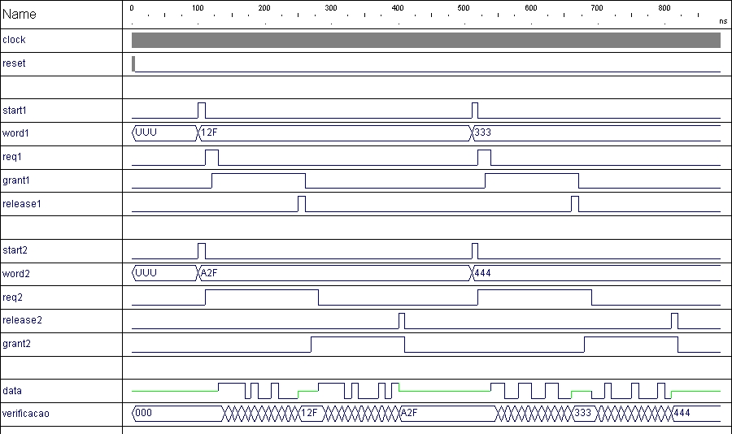
Resposta do árbitro aos requests

- Explique o comportamento da simulação acima e a do test bench implementado.

